HEALTH & WELLNESS
一个流传800年的养生动作
比散步还简单！通血管、强骨骼、护腰肾
老祖宗的智慧，简单到人人都能做
▲ 八段锦第一式：双手托天理三焦
· · ·
01 / 什么是八段锦
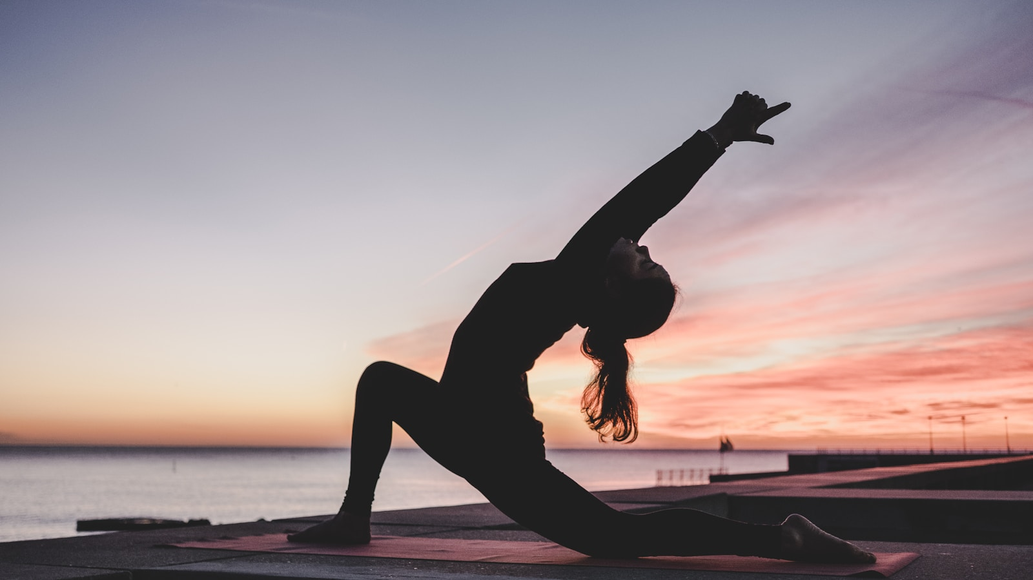
▲ 八段锦起源于北宋，距今已有800多年历史
八段锦，起源于北宋时期，是一套独立而完整的健身功法。距今已有800多年的历史，被古人誉为"锦"，意指其动作如锦缎般优美舒展，又如丝绵般柔和顺滑。
古人把这套动作比喻为"锦"，是因为它的8个动作就像8段美丽的锦缎，每一段都有其独特的功效。这8个动作分别是：双手托天理三焦、左右开弓似射雕、调理脾胃须单举、五劳七伤往后瞧、摇头摆尾去心火、两手攀足固肾腰、攒拳怒目增气力、背后七颠百病消。
八段锦的特点是动作简单、老少皆宜、不受场地限制。不需要器械，不需要特殊场地，站着、坐着都能练。每天只需15-20分钟，就能达到疏通经络、调和气血、强身健体的效果。
现代研究表明，长期练习八段锦可以显著改善心血管功能，降低血压和血脂，增强骨密度，改善腰肾功能，对亚健康状态有显著的调理作用。这也是为什么这个流传800年的养生动作，至今仍然被无数中医专家和养生达人推崇。
✿ 起源于北宋，距今800多年历史
✿ 8个动作，每一段都有独特功效
✿ 动作简单，老少皆宜，不受场地限制
✿ 每天15分钟，通血管、强骨骼、护腰肾
· · ·
02 / 为什么八段锦比散步更有效

▲ 八段锦通过拉伸经络，达到内外兼修的效果
很多人觉得，散步就是最好的养生方式。没错，散步确实有益健康，但八段锦的功效远不止于此。
散步主要是下肢运动，对上半身的经络疏通作用有限。而八段锦的每一个动作，都对应着特定的经络和脏腑。比如"双手托天理三焦"，通过双手上托的动作，拉伸三焦经，促进全身气血流通；"左右开弓似射雕"，通过扩胸动作，疏通肺经和大肠经，增强心肺功能。
更重要的是，八段锦强调的是"形、气、神"三者的统一。每个动作都要配合呼吸，做到气沉丹田。这种呼吸配合动作的方式，能够深度激活人体的自愈能力，这是单纯散步无法达到的。
北京大学体育研究所的一项研究显示，连续练习八段锦3个月的老年人，其骨密度显著增加，腰背疼痛明显减轻，平衡能力也有显著提升。而同样每天散步30分钟的对比组，各项指标改善幅度明显小于八段锦组。
所以，如果你每天只有20分钟的运动时间，选择八段锦比单纯散步的收益要大得多。当然，最好的方式是两者结合：早晨练一套八段锦，晚上散散步，这样内外兼修，效果最佳。
✿ 八段锦每个动作对应特定经络和脏腑
✿ 强调形、气、神三者统一，激活自愈能力
✿ 研究显示：八段锦改善骨密度效果优于散步
✿ 最佳组合：早晨八段锦 + 晚上散步
· · ·
03 / 八段锦练习要点与注意事项
第一，呼吸要深长均匀。八段锦讲究"吸提呼降"，吸气时身体提起，呼气时身体放松下沉。初学者可以自然呼吸，熟练后再配合腹式呼吸。
第二，动作要缓慢柔和。八段锦不是剧烈运动，而是拉伸和调理。每个动作都要做到位，但不要勉强。尤其是老年人，要量力而行，循序渐进。
第三，意念要集中。练习时要心无杂念，把注意力集中在动作和呼吸上。这种专注的状态，本身就是一种冥想，对缓解焦虑、改善睡眠有奇效。
第四，时间要固定。最好选择早晨或傍晚练习，每次15-20分钟。坚持是关键，三天打鱼两天晒网是看不到效果的。
需要注意的是，严重高血压、心脏病患者，以及饭后一小时内，不宜练习八段锦。孕妇和经期女性，也要避免一些倒立体位的动作。如果有任何不适，应立即停止练习，并咨询专业医生。
✿ 呼吸深长均匀，吸提呼降
✿ 动作缓慢柔和，量力而行
✿ 意念集中，心无杂念
✿ 时间固定，每天坚持
✿ 高血压、心脏病患者及饭后不宜练习
流水不腐，户枢不蠹，动也。
—— 《吕氏春秋》
· · ·
八段锦，这个流传800年的养生智慧，简单到人人都能做，有效到现代医学都为之惊叹。
不需要花钱办卡，不需要买昂贵装备，只需要每天抽出15分钟，找一个安静的地方，跟着音乐慢慢做。通血管、强骨骼、护腰肾，这些功效不是传说，是无数人实践验证的结果。
养生不在复杂，贵在坚持。从今天开始，让八段锦成为你生活的一部分吧。
· · ·
互动时间
你练过八段锦吗？或者你知道哪些简单有效的传统养生方法？
欢迎在文末写下你的想法，一起交流养生心得。

